
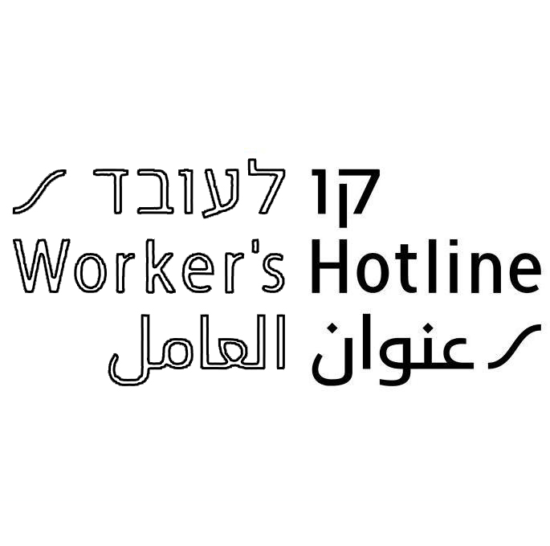
"Upholding Labor Rights in the Middle East"
KavLa'oved Migrant Labor Rights
A project funded by the European Union

Права иностранных рабочих – работников по уходу (10/2012)
זכותון סיעוד רוסית))

Кав ла-Овед – это некоммерческая организация, предоставляющая консультации и юридическую помощь рабочим. Ниже изложены права всех рабочих, трудящихся на территории Израиля (вне зависимости от наличия у них рабочей визы).

Минимальная заработная плата | 4,300 шекелей при полной занятости (186 часов в месяц); 172 шекелей. в день,  23.12 шекелей в час.
Сроки выплаты заработной платы | Работодатель обязан выплачивать зарплату (за предыдущий месяц) не позднее 9-го числа каждого месяца. Задержка в выплате заработной платы может привести к оплате компенсации за задержку выплаты заработной платы – за первую неделю после даты выплаты – 5% от невыплаченной зарплаты, и за каждую следующую неделю или ее часть – 10% от невыплаченной зарплаты.(накапливающийся процент). За каждый месяц задержки – 20% от общей суммы, включающей невыплаченную зарплату и проценты.  Те, кто получает часть зарплаты через фирму, должен получать зарплатный лист (тлуш). Очень важно сохранять их.
Сверхурочная работа | Сверхурочными часами работы считаются все часы работы, превышающие восемь рабочих часов в день. Оплата: первые два сверхурочных часа – 125% , все последующие часы после первых двух – 1 50%.  Примечание: в судебной практике были случаи, когда работодателя обязывали оплатить сверхурочные часы работникам с людьми, требующими постоянного ухода. B этих случаях оплата производилась по количеству сверхурочных часов, отработанных фактически, или же присуждалась общая надбавка от 10% до 40% к месячной зарплате.
Предоставление жилья | Работодатель обязан обеспечить вас жильем, отвечающим минимальным требованиям: вам должны предоставить кровать и место в шкафу для личных вещей. Работодатель обязан обеспечивать вас жильем в течение недели после прекращения работы.
Вычеты  из заработной платы | Работодатель, оплачивающий как минимум минимальную заработную плату, может вычесть из зарплаты работника суммы за страховку здоровья, национальное страхование, проживание и питание по соответствующим постановлениям.
Еженедельный выходной день  Транспортные расходы | Продолжительность еженедельного непрерывного отдыха – 36 часов, включая выходной день, который устанавливается в соответствии с вашим вероисповеданием. Работа в выходной день оплачивается в полуторном размере, т.е 150% за полтора рабочих дня д (не менее 387 шекеля). Кроме того, выходной переносится на другой день.  Pаботодатель должен возвращать работнику оплату за проезд по квитанциям, до максимума 25.20 шек. в день
Ежегодный отпуск | Продолжительность ежегодного отпуска, предоставляемого работникам : 12 календарных дней (не включая еженедельный выходной день) в первые четыре года работы , в пятый год работы – 14 дней, в шестой год – 16 дней, в седьмой – 18 дней. Оплата: во время отпуска вам полагается обычная заработная плата (за оплачиваемые дни). Если вы не использовали полагающийся вам оплаченный ежегодный отпуск, вы вправе претендовать на выплату отпускных в соответствии с установленным тарифом за рабочий день: сумма месячной заработной платы брутто (включая деньги на карманные расходы), поделенная на 25 (число рабочих дней в месяце). Выплачиваемая сумма должна быть не менее 172 шекелей за день, то есть не менее стоимости одного рабочего дня из расчета минимальной заработной платы.  Вы не должны искать себе замену либо платить человеку, замещающему вас на вашем рабочем месте во время вашего ежегодного отпуска!
Праздничные дни | Вы вправе не работать 9 праздничных дней в году, установленных в соответствии с вашим вероисповеданием, если эти дни не совпадают с вашим еженедельным выходным днем. Оплата: работник, не работающий в праздничный день, получает обычную заработную плату. Работа в праздничный день оплачивается в полуторном размере (150%),минимум 258 шекелей, а выходной переносится на другой день. Праздничные дни оплачиваются с первого дня работы.
Оздоровительные  («дмей авраа») | После каждого года работы Вы имеете право на получение так называемых «оздоровительных дней». Вам полагается 5 «оздоровительных» дней за первый год, 6 дней – за второй и за третий год работы, 7 дней – с четвертого по десятый год работы. Оплата за каждый такой день равняется 371 шекель за день.
Оплата пропущенных по болезни дней | Работодатель обязан оплачивать вам пропущенные по болезни дни на основании предоставленной вами медицинской справки. Первый день не оплачивается, второй и третий день оплачиваются в размере 50% от среднего дневного заработка, оплата четвертого и последующих дней составляет 100% от среднего дневного заработка. Больничные накапливаются с первого дня работы: полтора дня за каждый отработанный месяц, всего – не более 90 дней.
Выходное пособие при увольнении  («пицуим») | Отработав год, вы имеете право на получение выходного пособия. Выплата выходного пособия полагается при увольнении работника работодателем, а также при прекращении работы по следующим причинам: смерть работодателя либо переезд работодателя в дом престарелых; непродление визы; ухудшение условий труда (например, невыплата заработной платы); роды, ухудшение состояния здоровья и т.д. Срок выплаты выходного пособия: после прекращения работы. Размер выходного пособия устанавливается из расчета заработной платы (включая деньги на карманные расходы); минимальная сумма пособия – 4,300 шекелей, умноженные на число отработанных лет (включая месяцы неотработанного полностью года). Работнику, получающему часть зарплаты через фирму, полагается пособие на ее часть в зарплате, когда он прекращает с ней работать. Задержка в выплате компенсации может привести к оплате компенсации за задержку выплаты компенсации – за первую неделю после даты выплаты – 5% от невыплаченной суммы, и за каждую следующую неделю или ее часть – 10% от невыплаченной суммы.(накапливающийся процент). За каждый месяц задержки – 20% от общей суммы, включающей невыплаченную компенсацию и индексную добавку.  Работодатель обязан обеспечить работника жильем в течение недели со дня увольнения его работодателем или со дня смерти работодателя.
Заблаговременное предупреждение об уходе по собственному желанию  Заблаговременное предупреждение об увольнении  Неполный год  Пенсия | Работник проработавший более 7 дней и желающий прекратить работу обязан заранее предупредить в письменном виде работодателя, а также фирму устроившую его на работу, об уходе по собственному желанию. Срок предупреждения зависит от стажа работы: от 7 дней и до 3 месяцев – 7 дней, от 3 месяцев и до 6 месяцев – 14 дней, от 6 месяцев и до года – 21 день, после года работы и больше – месяц.  Работодатель обязан заранее предупредить в письменном виде об увольнении. Срок предупреждения зависит от стажа работы: в первые шесть месяцев работы – один день за каждый отработанный месяц, с седьмого месяца до года – 6 дней за первые шесть месяцев + 2,5 дня за каждый дополнительный месяц, после года работы и больше - месяц. Оплата: сторона, не предупредившая заранее о прекращении работы, должна выплатить другой стороне компенсацию в размере заработной платы за данный период времени. Примечание: работнику полагается оплата за предупреждение и в случае смерти работодателя.  Оплату «оздоровительных» дней и выходного пособия за период меньше, чем 12 месяцев получает только тот, кто отработал как минимум один предыдущий год.  Право на оплату ежегодного отпуска и отработанных праздничных дней сохраняется и в случае, если вы отработали меньше года.  По постановлению о вступлении в силу нового договора с 2008 года каждому работнику в Израиле полагаются отчисления на пенсию от работодателя. В 2008 году размер отчисления работодателем был 1.66%, из них 0.833% за счет компенсации. В 2009 году 3.32%, в 2010 году 5%, в 2011 году 6.67%, в 2012 году 8.34%, 2013 году 10%.. По постановлению Министерства промышленности и труда, работодатель иностранного работника должен хранить суммы, отлагаемые каждый месяц, в банке, на счету, несущем проценты, на имя работника, и передать ему собравшуюся на счету сумму по окончании работы.
Беременность  и роды | Увольнение беременной женщины, отработавшей на рабочем месте более 6 месяцев, запрещено законом. Институт национального страхования оплачивает роженицам расходы на госпитализацию, а также предоставляет одноразовое пособие и оплачиваемый декретный отпуск длительностью в 14 недель. Очень важно иметь при себе в больнице паспорт и карточку о ходе беременности.
Медицинская страховка | Медицинская страховка необходима каждому работнику! Работодатель обязан оплачивать вашу медицинскую страховку на протяжении всего времени работы. После прекращения работы на данном рабочем месте мы рекомендуем вам продолжать отчислять средства в вашу страховую компанию во избежание лишения прав. Если работодатель отменил вашу страховку, вы вправе обратиться в страховую компанию в течение 30 дней и продолжить ее оплату за ваш счет.
Институт национального страхования  («битуах леуми») | Работодатель обязан застраховать вас в Институте национального страхования Израиля. Важно иметь на руках копию квитанции об оплате в Институт национального страхования (с указанием номера вашего личного дела в Институте). В случае госпитализации (получения травмы на рабочем месте или родов), вы сможете предъявить данную квитанцию.
Медицинское обслуживание | Все виды медицинского обслуживания покрываются частными медицинскими страховками. Оплата лечения травм, полученных на рабочем месте, а также оплата госпитализации во время родов производится Институтом национального страхования. В экстренных случаях работники, не имеющие медицинской страховки, а также работники с просроченными визами вправе получить медицинское обслуживание в больницах (в этих случаях оплата госпитализации производится самим работником).
Сексуальные домогательства | Сексуальные домогательства запрещены в Израиле законом. Сексуальными домогательствами считаются, среди прочего, угрозы об увольнении в случае отказа вступить в половую связь, непристойные действия либо предложения сексуального характера. Если вы стали жертвой сексуальных домогательств, обратитесь за помощью в организацию «Кав ла-Овед».
Оплата посреднических услуг | Агентство по трудоустройству не имеет права взимать с вас деньги за оформление Вам рабочей визы или Ваше прибытие в Израиль. Агентство по трудоустройству также не имеет права взимать плату за нахождение для вас работодателя, если Вы уже находитесь в Израиле.
Загранпаспорт | Работодатель либо агентство по трудоустройству не вправе удерживать заграничный паспорт работника. Удержание загранпаспорта является уголовным преступлением.
Депортация | Депортация работника из Израиля работодателем либо агентством по трудоустройству является уголовным преступлением.
Время перед отьездом | Работник, закончивший период законного нахождения в стране может оставаться здесь еще 2 месяца (60 дней) со дня окончания визы для улаживания дел перед отьездом.

Полезные телефоны

Организация «Кав ла-Овед»  (предоставление информации о правах иностранных рабочих, помощь в решении проблем с визами) | Головной офис: Тель-Авив, ул. Нахалат Биньямин 75, тел. 03-6883766  Отделение в Хайфе: Хайфа, ул. Герцеля 18, 04-8643350
Поликлиника  для иностранных рабочих,  Организация "Врачи за права человека" | Яффо, ул. Адрор 9  03-6873027/ 03-6873718
Горячая линия для иностранных рабочих, находящихся под арестом | 03-5602530
Организация «МЕСИЛА»  (помощь в решении социальных проблем) | 03-6879727
Центр помощи жертвам сексуальных домогательств | Женщины – 1202, мужчины – 1203.

